Liens vers les sites de documentation : SAE-VCOD

<https://wiki.seeedstudio.com/Grove-Adjustable_PIR_Motion_Sensor/#version>

<https://wiki.seeedstudio.com/Grove-VOC_and_eCO2_Gas_Sensor-SGP30/#upgradable-to-industrial-sensors>

<https://fr.rs-online.com/web/p/cameras-pour-raspberry-pi/9132664>

<https://search.brave.com/search?q=Pi+NoIR+Camera+Module+raspberry+pi&source=desktop&summary=1&summary_og=63e7a56eef1e3efd9a67b1>

<https://wiki.seeedstudio.com/Grove-RGB_LED_Stick-10-WS2813_Mini/#version>

Partie Thibault :

Module 1 : Grove – LED – button

<https://www.youtube.com/watch?v=uC1OAu0kmBo>

Il s’agit d’un bouton équipé d’une LED. Quand on appui sur ce bouton, il s’allume. Il est possible de le faire clignoter selon une fréquence choisie à l’aide d’un code sur RasberryPy par exemple.

Fiches techniques trouvable sur : <https://wiki.seeedstudio.com/Grove-LED_Button/>

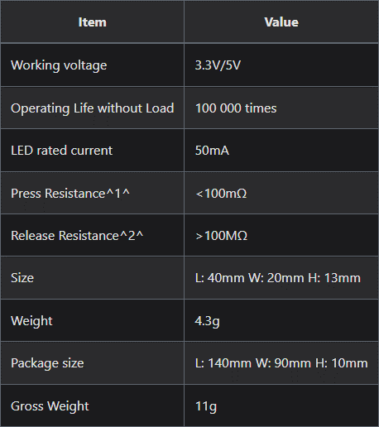

Idées d’utilisation de ce module :

Comme tout bouton, il peut être intéressant d’actionner/de déclencher une action lorsqu’il est appuyé. La dimension rajoutée avec la LED permet d’imaginer l’actionnement d’une action continue lorsqu’il est enfoncé (et donc éclairé) et l’arrêt de cette action quand le bouton est de retour à la normale. La LED permet de garder l’attention de l’utilisateur (éclairage simple, clignotement, …). De façon concrète, on pourrait par exemple imaginer que l’enfoncement de ce bouton permet de fermer un sas ou volet de sécurité de façon temporaire.

Module 2 : Grove – Sound sensor

Il s’agit d’un capteur sonore. Sa sensibilité se situe vers les 50-60 dB, ce qui correspond à un niveau de son « normal » dans le sens où cela peut correspondre au niveau de son émis par une conversation entre 2 personnes.

Fiches techniques trouvable sur : <https://wiki.seeedstudio.com/Grove-Sound_Sensor/#features>

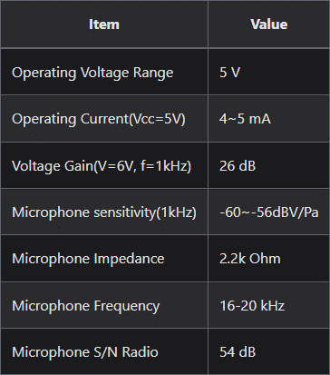

Idées d’utilisation de ce module :

Ce module peut être utilisé pour détecter la présence de personnes dans une pièce. Il peut aussi être utilisé pour détecter le niveau de dépassement d’un seuil sonore dans un environnement / une pièce ciblée. Si le capteur permet de capter les signaux sonore (ondes), il pourrait être envisageable de mettre en place un algorithme d’analyse de données afin d’identifier le type de son perçu ou des mots clés prononcés par exemple.

Module 3 : Grove Temperature Humidity Sensor Pro (DHT22)

Il s’agit d’un capteur de température et d’humidité. Sa double fonction peut permettre un large éventail d’utilisation.

Fiches techniques trouvable sur : <https://wiki.seeedstudio.com/Grove-TemperatureAndHumidity_Sensor/#hardware>

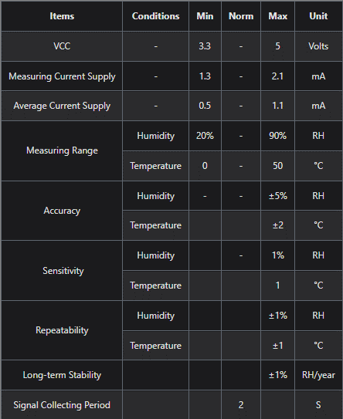

Idées d’utilisation de ce module :

Il peut être utilisé dans des stations météo (locale), pour la mesure de température dans des chaines de production, pour mesurer notamment la température de machine industrielle afin d’indiquer et de prévenir une éventuelle surchauffe. Un autre exemple d’utilisation pourrait être de mettre en place un algorithme de recommandation de vêtement à porter en fonction de la température et de l’humidité relevée.

Module 4 : Grove - RGB LED Stick (10 - WS2813 Mini)

Il s’agit d’un module qui est composé d’une série de LED.

Ce module pourrait être utilisé pour renvoyer une série de signaux lumineux quand des informations captées correspondent à une information surveillée (ex : présence dans une pièce données, température élevée dans une salle de serveurs, …). Cet actionneur, grâce à ses nombreuses sortie peut permettre de servir de « tableau de bord » des différents capteur et signaux relevés pour un utilisateur.